Beefeater uvádí osvěžující novinku – Beefeater Grapefruit

Praha 21. května 2025 – Legendární londýnský gin rozšiřuje své portfolio o šťavnatou novinku. Nová příchuť kombinuje tradiční Beefeater London Dry gin s přirozenou svěžestí a šťavnatostí grepové kůry a dužiny. Výsledkem je dokonalé osvěžení pro všechny milovníky ginu, kteří se nebojí objevovat nové chutě, rádi experimentují a sdílejí výjimečné chvíle s přáteli. Beefeater Grapefruit se díky své ovocné svěžesti a jemně nahořklému zakončení skvěle hodí nejen do míchaných drinků, ale i jako netradiční twist ke klasickému ginu s tonikem.
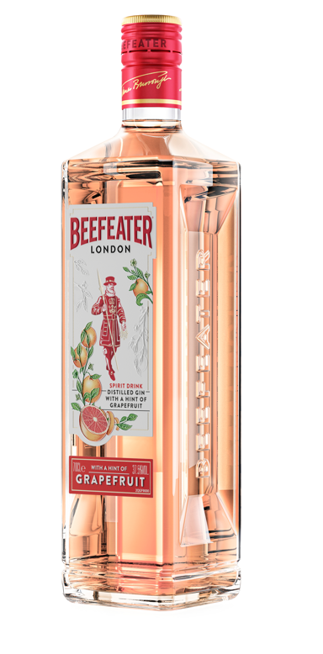
Beefeater Grapefruit se rodí v samotném srdci Londýna, kde se tradiční řemeslo snoubí s moderní chutí. Vyrábí se klasickým způsobem v měděném destilačním kotli a navazuje na ikonickou recepturu ginu Beefeater London Dry. Tu obohacují přírodní grepové složky, které rozjasňují citrusový profil, aniž by narušily jeho hloubku, čistotu a jemné jalovcové tóny, které jsou pro Beefeater typické.
Více než dvě století řemeslné tradice dělá z Beefeateru skutečnou ikonou – a přesto jde o značku, která se nebojí jít s dobou. Beefeater Grapefruit přináší svěží pohled na klasiku, kde se propojuje bohaté dědictví značky s moderním přístupem a chutí, která překvapí i zkušené milovníky ginu. Novinka nabízí dokonale vyváženou kombinaci svěžího citronu, jemné hořkosti grepu a charakteristické ginové struktury, která dělá z každého doušku výjimečný zážitek a osloví jak věrné fanoušky, tak i zvídavé objevitele.
„Grep rozhodně není pro mě ani pro můj tým žádnou novinkou – používáme ho například při výrobě našich prémiových variant Beefeater 24 a Crown Jewel. Skvěle doplňuje jalovec a přirozeně navazuje na náš ikonický citrusový profil. Dnes už nemusíte volit mezi tradicí a novým přístupem, Beefeater Grapefruit spojuje obojí,“ říká k novince Desmond Payne, Master Distiller značky Beefeater.
Beefeater Grapefruit obsahuje 37,5 % alkoholu, v 0,7l lahvi ho pořídíte za 499 Kč. K dostání je ve vybraných obchodech, barech, restauracích a e-shopech, třeba na www.prestigeselection.cz.

TIP: Beefeater Grapefruit & Tonic
Vyzkoušejte osvěžující londýnskou klasiku, ve které se hořkosladké grepové tóny ve spojení s tonikem ještě zvýrazní. Rozmarýn drink krásně rozvoní a dodá mu nečekanou lehkost a eleganci.
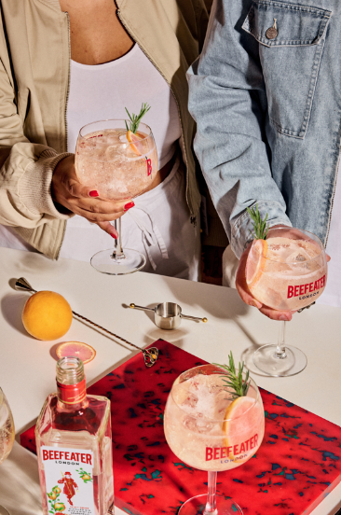
Ingredience:
40 ml ginu Beefeater Grapefruit
120 ml toniku
kostky ledu
plátek grapefruitu
snítka rozmarýnu
Postup:
Sklenici naplňte dostatečným množstvím ledu, přidejte Beefeater Grapefruit, zalijte kvalitním tonikem a jemně promíchejte. Drink ozdobte plátkem čerstvého grapefruitu a přidejte snítku rozmarýnu. Na zdraví!

***
O společnosti Pernod Ricard Czech Republic
Pernod Ricard Czech Republic vznikla v roce 2024 oddělením od společnosti Jan Becher Karlovarská Becherovka, která byla součástí skupiny Pernod Ricard od roku 1997. V tomto roce přidala do svého portfolia celosvětově známý tradiční český likér Becherovka, který celých 27 let úspěšně vedla.
Globální skupina Pernod Ricard v současnosti zaujímá druhé místo mezi světovými výrobci a prodejci vína a destilátů a nabízí 240 prémiových značek alkoholických nápojů ve více než 160 zemích světa s jasnou ambicí stát se lídrem ve svém oboru. Na českém trhu distribuuje více než 40 světových prémiových značek alkoholu. Patří k nim Ballantine´s, Jameson, Havana Club, Beefeater, Absolut, Chivas Regal, Martell, Olmeca, Malibu, Jacob´s Creek a další známé kvalitní lihoviny.
Společenská odpovědnost je jednou z hlavních oblastí firemní strategie Pernod Ricard Czech Republic. Společnost se významně podílí na osvětě zodpovědné konzumace a podporuje také projekty spojené s ochranou životního prostředí. Je členem Unie výrobců a dovozců lihovin (UVDL) a Asociace společenské odpovědnosti (A-CSR). Další informace o společnosti a značkách naleznete na stránkách www.pernod-ricard.cz.

Kontakt pro média
Markéta Knotková
doblogoo
+420 778 430 052
marketak@doblogoo.cz

